¿Por qué es importante el estudio de tiempos y movimientos en una línea de producción?
El estudio de tiempos y movimientos es una técnica utilizada en la gestión de operaciones y la ingeniería industrial para analizar los procesos de trabajo con el objetivo de mejorar la eficiencia. Aquí están algunas de las razones por las que es importante en la industria hoy en día:
- Mejora de la Productividad: Al analizar y optimizar los movimientos y tiempos necesarios para realizar una tarea, se puede aumentar la productividad. Esto puede llevar a una mayor producción con los mismos recursos.
- Reducción de Costos: Al mejorar la eficiencia, se pueden reducir los costos de producción. Esto puede resultar en mayores márgenes de beneficio para la empresa.
- Mejora de la Calidad: Al estandarizar los procesos de trabajo, se puede mejorar la calidad del producto o servicio. Esto puede llevar a una mayor satisfacción del cliente y a una mayor competitividad en el mercado.
- Seguridad y Salud en el Trabajo: Al analizar los movimientos necesarios para realizar una tarea, se pueden identificar y eliminar movimientos innecesarios o peligrosos. Esto puede llevar a un entorno de trabajo más seguro y saludable.
- Planificación y Control: El estudio de tiempos y movimientos proporciona datos precisos que pueden ser utilizados para la planificación y el control de la producción. Esto puede ayudar a la empresa a cumplir con los plazos de entrega y a gestionar eficazmente sus recursos.
En resumen, el estudio de tiempos y movimientos es una herramienta valiosa para cualquier empresa que busque mejorar su eficiencia y competitividad en el mercado.
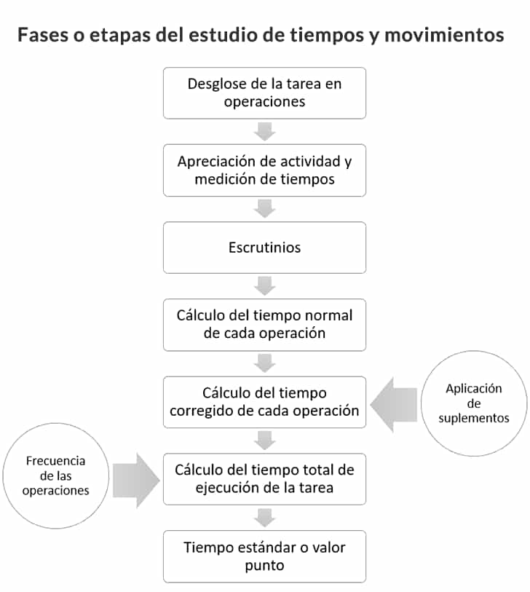

Bibliografía:
- Betancourt Quintero, D. (2019). Qué es el estudio de métodos y cómo se hace en 8 etapas. Ingenio Empresa. https://ingenioempresa.com/estudio-de-metodos/
- Salazar López, B. (2016). Estudio del trabajo. Ingeniería Industrial Online. itesm, https://www.ingenieriaindustrialonline.com/herramientas-para-el-ingeniero-industrial/estudio-del-trabajo/

